关于熊耳河整改的社会实践报告
一、研究课题：熊耳河整改的社会实践
二、课题小组成员：贾少龙、李良、冯娇娇、闵丹、杨鹿村
三、调查时间：2010年7月10号到2010年8月28号
四．研究目的和任务：（1）了解熊耳河的整改前后结果，了解到保护环境的重要性，懂得经济发展不能建立在破坏环境的基础之上。
（2）融合所学知识 ，提高实践能力。
五、研究方法：（1）上网查资料
（2）访问、实地查看
（3）问卷调查
一、调查背景
熊耳河为季节性排水河,是郑州市城市防洪骨干河道之一,全长21.4公里,流域面积78.7平方公里,干流长度为6.98公里，流经区域居住人口有60-70万。建有交通桥14座、铁路桥一座、拦河闸一处、渡槽二处。熊耳河目前最重要的功能是排污，担着郑州市东南部75.7平方公里的泄洪任务，郑州市有四分之一的污水是通过熊耳河排出的。两岸植有树、草、花,翠枝随风舞,清水缓缓流,熊耳河以它秀丽的景色,与金水河一南一北点缀、调剂了郑州人的生活。后来由于源头枯竭,加之沿途越来越严重的污染,成了一条人人厌恶的臭水河、污泥沟。
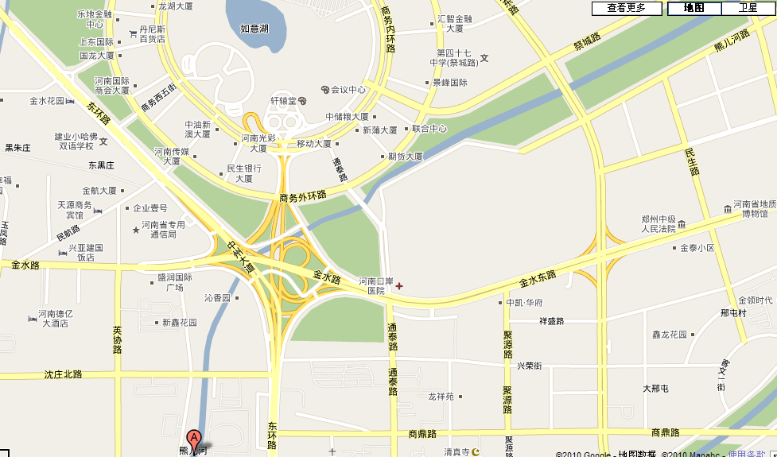
熊耳河地理位置图
1998年金水河滨河公园建成后,郑州市即开始规划熊耳河的治理和滨河公园的建设,治理工程从2002年开始,先后完成了拆迁、截污、疏挖、护砌、橡胶坝、补充水源、建筑物配套等工程,使污水流淌、臭气熏人的熊耳河得到彻底改观。接下来又在熊耳河市区段建设了滨河公园,公园全长11.24公里,其中东支长1.95公里, 西支长2.13公里,干流长6.98公里,总面积391600平方米。熊耳河城区段规划治理总长度11.32公里, 其中：干流从东、西两条支流汇合口，下到107国道下游300米处，全长6.98公里; 西支治理长度为2.32公里（从京广路暗涵——汇合口）；东支治理长度为2.02公里（从航海路涵洞——汇合口）；本次熊耳河河道治理工程核定总投资8575.1万元，资金来源为市财政拨款。熊耳河城区段设计单位为郑州市水利建筑勘测设计院。熊耳河市区段综合治理工程经市政府郑政[2003]1号文《郑州市人民政府关于下达2003年度郑州市第一批重点建设项目的通知》和市计委郑计资[2003]231号文《关于郑州市熊耳河市区段综合治理工程可行性研究报告的批复》，就工程规划设计、资金、招投标项目和招投标方式进行了批复。
在整改措施中，熊耳河城区段综合治理工程分拆迁、截污、河道疏挖护砌三大块。拆迁工作由二七、管城和金水区等区负责；市政管理局负责河道截污；市水利局负责河道疏挖、护砌、建筑物配套、橡胶坝和补充清水源等工程。该工程是我市重点工程之一，市委、市政府高度重视，是政府工程，更是民心工程。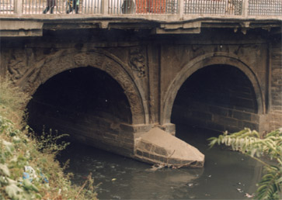
整改前某路段的照片
在整改过程中，首先，严格招标程序，实行合同管理，干流和西、东支分别采取了公开招标和邀请招标的方式。要求投标单位需具备二级以上水利水电建筑施工企业资质等级。公开招标公告发布在国家指定网站：“中国采购与招标网”上，严格执行招投标程序，按法定程序组成了评标委员会，并由市计委、市财政局、市大办、市水利局的有关领导对评标的全过程进行监督。在向中标单位签发中标通知书的同时，分别与中标单位签订了施工合同和《郑州市重点工程质量监督书》及《重点建设工程参建单位质保管理体系》，要求各施工单位严格履行合同，确保市重点工程顺利实施。郑州市河道工程管理处与郑州市水利工程监理中心在工程的管理和监理方面也严格实行合同管理。
其次， 建立健全机构，切实加强领导 。为了保证治理后的熊耳河市区段达到“水清、界明、净绿、景美”，为加强对该项工作的领导，市政府郑政会纪[2002]1号文决定成立郑州市熊耳河治理工程指挥部，指挥长由原副市长康定军担任。由于城区段河道改造时间紧、任务重、要求高、难度大，市水利局为了保证市重点工程的顺利进行，成立了“郑州市水利局城区河道治理领导小组”，由市水利局党委书记、局长王怀韧任组长，副局长吴全忠，总工张中锋任副组长，由郑州市河道工程管理处处长徐小平任项目法人，并制订了“熊耳河市区段河道治理工程项目法人组织机构及职责范围”。项目法人下设办公室、工程部、财务部、安检部，并制订了详细规范的工作制度，以希望从人员上、制度上确保市重点工程的顺利实施和圆满完成。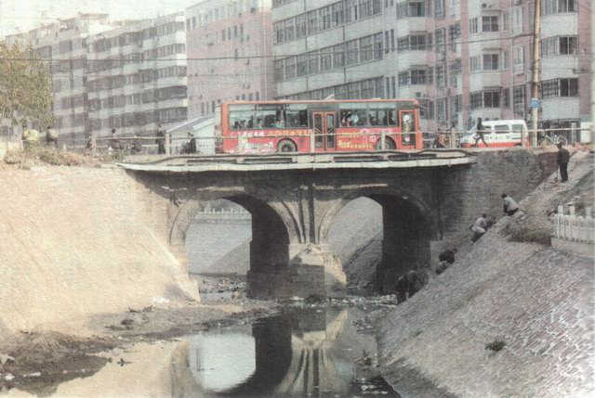
整改前某路段的照片
再次，加强监督检查，确保工程质量。市水利局党委对项目建设高度重视，对工程建设明确提出“五个确保”，即“确保安全、确保工期、确保质量、确保廉洁、确保效益”。为保证工程进度和质量，一是建立质量保证体系，加强合同管理，用合同来规范和明确各方在质量控制和管理上的权利和义务。要求施工单位在开工建设前，编制切实可行的施工组织设计，并严格落实建设监理制，要求监理单位同期进场，依据国家和水利部规程、规范和技术标准对工程建设全过程实施监理。在建设过程中，监理中心做到了“三控制、两管理、一协调”的监理职责。现场监理编制有《监理工作细则》、《监理日志》、《监理月报》等。二是建立行政督促检查制度，邀请市大办对西支进行质量监督，邀请郑州市水利工程建设质量监测监督站对工程质量进行全面监督。三是自开工以来，王怀韧局长每周现场检查一次，主管领导坚持每周三、周六现场检查，项目法人徐小平处长更是每天必到现场，在不同阶段，启动各种奖惩措施，千方百计抓进度，抓质量，抓安全；河道管理处做为建管单位，积极进行协调，在市指挥部的大力支持下，统一办理了货车行车证，并对随时出现的自来水、天然气、电话、有线电视、树木等问题，第一时间进行协调解决，确保人员、机械不因这些问题出现窝工、停工现象。并坚持做到主持每周监理例会制度，并在每期《施工周报》中，对出现的一些技术、质量问题及时分析研究，总结经验，查找不足。
同时，在整改中也遇到一些问题。
1、 熊耳河城区段涉及二七、管城、金水三个区，由于都在城市中心区域，对河道施工中的运输、物料存储、土方翻晒和摊铺、对混凝土脚板站的设立等等诸多方面都带来极大的困难。另外，由于熊耳河红线内涉及铁路涵洞、南干管、自来水、天然气、铁通、电信等不同管线，给施工造成极大困难。
2、由于熊耳河是郑州市区的主要防洪河道，且河道红线较窄而无法安排导流措施，而今年郑州地区自6月份---10月10日将降雨长达96天，降水量超出往年多年平均降水量327毫米，为保证城市防汛安全，河道多次行洪度汛，对河道治理工程进度造成极大影响。
3、 突如其来的“非典”疫情。
4、 干流部分地段拆迁不到位，如东明路针织内衣厂至今仍未拆迁，对河道治理影响极大。
5、 东支金星啤酒厂地段拆迁尚未实施。
6、 干流东明路以东，公用事业局的ф1400截污工程施工，使我局河 道治理工程10月中旬才开始施工。
7、 由于拆迁不到位，我们承担了部分未拆除房屋的地基加固工作，并且在拆迁后滞留有大量建筑垃圾，致使实际外运土方量大增，同时现场搅拌混凝土变更为商品混凝土，这些都造成了工程投资的增加，成为影响施工的因素之一。
为了圆满完成整改工作，将熊耳河城区段打造成城市河道治理精品，郑州市水利局抓好了以下三项工作：
1、加大协调力度，为工程的顺利实施保驾护航。
2、加大计划性、超前性、前瞻性，对可能存在的问题和情况早预防、早解决，紧目前施工的大好季节，加快工程进度。
3、精心组织、精心督查、精心监理、精心施工，严而又严，细而又细，确保工程按计划圆满完成。
二、调查结果
郑州是个缺水城市，目前，郑州市生态系统用水主要是靠引进黄河水。郑州市水务局有关负责人说，随着郑州市实施生态水系工程，引黄工程目前已全部完成，今后，市内的河流８０％的水都将注入黄河水，剩下的则用中水予以补充； “蓄住天上水、拦住过境水、北引黄河水、南调长江水、保护地下水、开发再生水”，一直是郑州市生态水系建设过程中确保水源的重要思路。熊耳河也不例外，据我们调查，在引进黄河水后，熊耳河东段河岸俨然已绿树成荫，风景如画，游人如织；河中船耳自由地航行，是郑州“明珠”郑东新区的一道亮丽的风景线。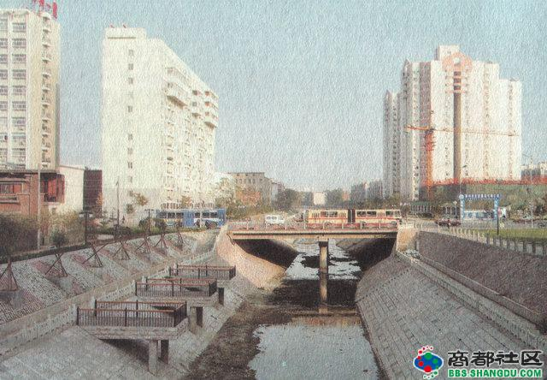
整改中的某路段照片
从现场来看，河的东段能较好地开展后期养护工作，积极组织浇灌封冻水，加强现场保洁、补植补种及修剪工作。当然也有少数个别地段，现场卫生较差，地被踩踏成小路未补种，下雨后地形冲刷成沟未恢复，园路两侧地被未切边，个别地段未浇封冻水，还有一些园路两侧地形雨水冲刷成沟未及时回填。
熊耳河整改后，杨柳依依，流水潺潺，风景秀美，曾赢得多家媒体支持办过一次熊耳河秀名有奖征集活动浓情开启“我家门前有条河……”可见熊耳河的变化给人们带来的影响。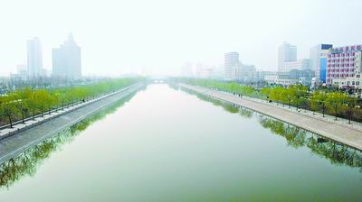
整改后的某路段照片
以上的资料是我们通过互联网查的相关信息及我们通过访问，实地查看，了解到的熊耳河的整改前后的变化
三、心得体会
通过这次活动，我们大概了解了熊耳河这两年来的变化，了解到郑州市政府为郑州市的环境整改所做的努力，了解到人民大众对提高环境的强烈呼吁， 市政府对环境保护的重视性。曾经枯死的树干，乌黑的河水，黑乎乎的大白鸭都已消失不见，花木吐绿，风景怡人，给人留下了很深刻的影响。
作为当代大学生 ，我们有义务去宣传保护河流，保护我们环境的责任，为我们的生活提高保障， 走可持续发展道路做更多的了解，同时也希望借这次活动能够提高我们小组成员的环境的进一步认识，同时也通过我们的行动，来影响身边的同学，亲人，不止是在保护河流上 ，凡是在跟环境有关的方面都注意提高，例如：每天注意节约用水，合理利用身边的资源，废物利用，少用破坏环境的塑料袋等。
政府部门的管理固然重要，但提高市民爱护河流的意识更为重要，尊重和善待河流是每个公民的责任和义务。很多关于水资源的生态保护方式其实是很简单的，但绝大部分的老百姓并不知道，如果要从生态的角度来拯救水资源、保护水资源，就需要多对大众进行一些宣传和教育，要让更多的市民认识到爱护河流就是爱护我们的家，这将对郑州市水环境保护起到更大的作用；成都府南河治理、南京秦淮河治理、杭州河道治理，都在媒体推动下，让更多的人关注河道治理，宣传效果非常明显。
同时 ，这次活动给我们的感受也很深刻，因为他给了我们动手，动口的机会，无疑这对我们大学生来说是一次很好的历练的机会，让我们了解到了更多的知识，增长了我们的见识。我们期待下一次机会的到来，同时也希望更多的人能参与到这个或者这样的活动当中来。
四、小组建议
- 我们要建立起公德心，不可随便把垃圾倒到河里。如果没有一个人到，那到最后还是没人倒得，如果有人倒一次，大家会相互效仿，这样，就不堪设想了， 很艰难的整理环境就是我们随后的行动了，否则就只有忍受我们不能忍受的环境污染。
- 每天从小事做起保护环境，这样才能自觉地保护环境。
- 加大保护环境的宣传力度。
- 从下就培养孩子的保护环境意识。
- 多参加一些关于环境的活动，从活动中感受到保护环境的 重要性
- 如果自己总是不自觉的做一些危害环境的行为的话，每天进行自我心里暗示，从潜意识里逐步培养保护环境的概念。

熊
耳
河
实
践
报
告
08级商行三班

